В начале февраля стали известны лауреаты Всероссийского конкурса «Золотое перо» социальных служб России – 2022», который в третий раз проводила Межрегиональная общественная организация «Ассоциация работников социальных служб». Итоги конкурса опубликованы на сайте издательства "Социальное обслуживание".
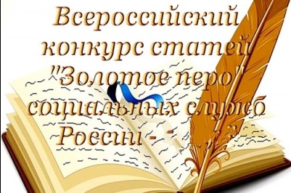
Участие в конкрусе принимали руководители, заведующие отделениями, специалисты по социальной работе с семьей, специалисты по реабилитационной работе, психологи, медицинские работники, социальные педагоги, воспитатели, методисты, социальные работники и другие сотрудники организаций социального обслуживания со всей России. Конкурс проводился по 24 номинациям!
Среди них наши коллеги:
воспитатель Антонова Лариса Ивановна и музыкальный руководитель Новоченко Светлана Юрьевна.
Искренне поздравляем с заслуженной победой!

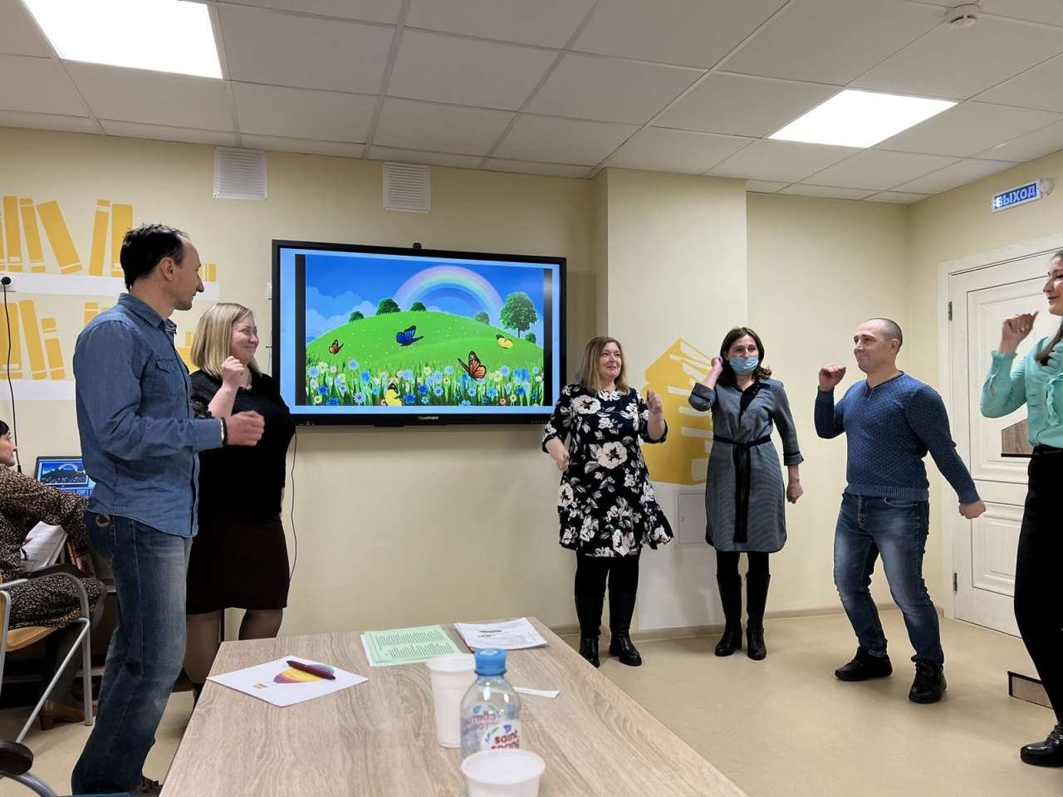
3 февраля в г.Губкин на базе МБУК « Центральная городская детская библиотека» прошел семинар-практикум «Психология здорового образа жизни – мода или необходимость?». Среди приглашенных участников семинара были и сотрудники областного социально-реабилитационного центра, которые представляли свой опыт по ведению здорового образа жизни среди несовершеннолетних в условиях учреждения.
В ходе семинара-практикума рассматривались актуальные вопросы по формированию здорового образа жизни среди воспитанников реабилитационных центров.
Участники семинара познакомились с технологией рефрейминга по популяризации здорового образа жизни и попробовали применять ее на практике. Были проведены мастер-классы по улучшению эмоционального состояния.
Итогом данного семинара-практикума, стало распространение опыта по ведению здорового образа жизни среди реабилитационных центров.

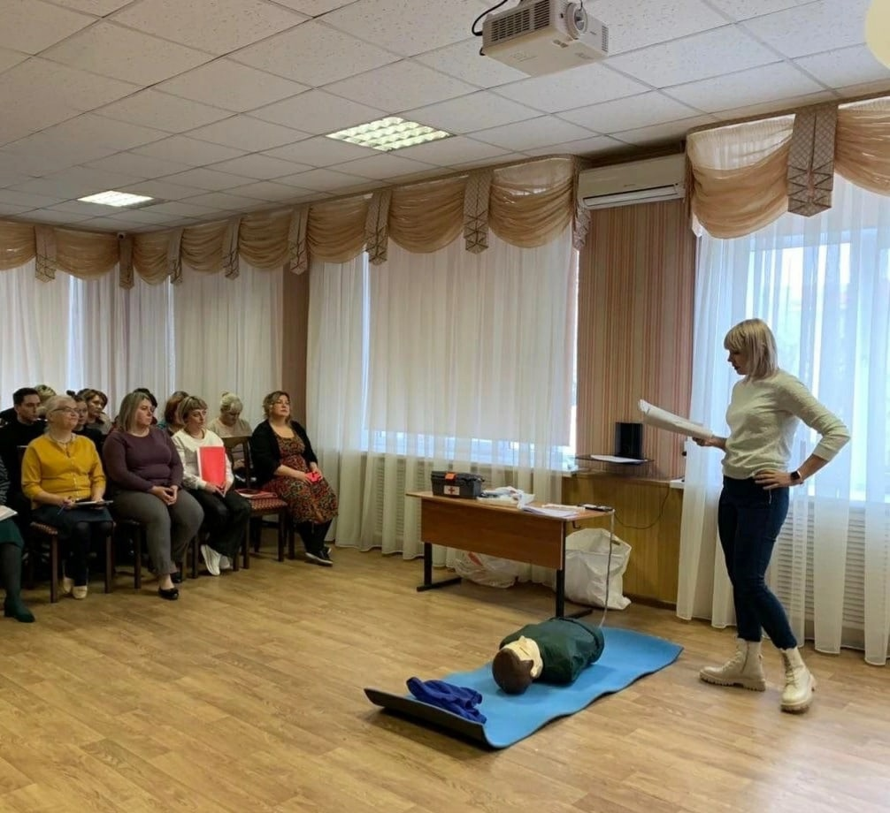
С 1 марта 2023 года в РФ вступили в законную силу изменения в регулировании вопросов охраны труда.
В связи с этим для трудового коллектива учреждения было проведено специализированное обучение, которое включало в себя как теорию, так и практические занятия по оказанию первой помощи пострадавшему с использованием аптечки работника.

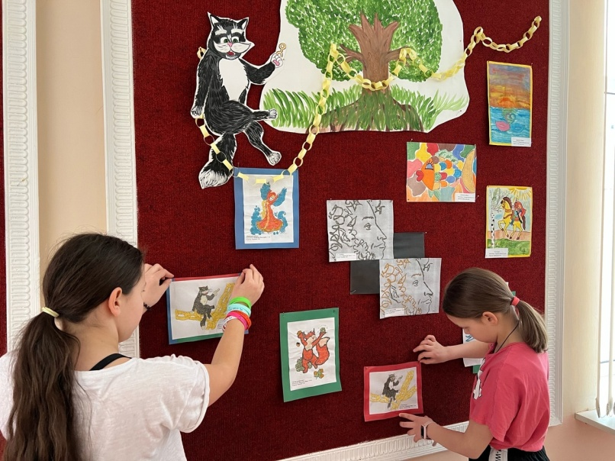
10 февраля в нашей стране отмечают День памяти Александра Сергеевича Пушкина. Именно в этот день, 10 февраля (29 января по старому стилю) 1837 года, от смертельного ранения, полученного на дуэли, скончался один из самых авторитетных литературных деятелей первой трети XIX века.
В память о великом Русском литераторе, в социально-реабилитационном центре была организована выставка рисунков «Пушкин глазами детей».
Дети рисовали не только в традиционном формате, но и в новой для них технике : рисование цветной манкой.
На представленных работах легко можно было угадать многих персонажей самых известных пушкинских сказок, знакомых многим поколениям наших соотечественников с самого детства.

Главный редактор Учредитель: Адрес учредителя: Выпуск размещен на сайте ОСГБУСОССЗН «ОСРЦдН» Тираж:
Полежаева И.Д. . ОСГБУСОССЗН «ОСРЦдН» 308013 г. Белгород, ул. Макаренко, д.18 osrc-belgorod.ru 20 экз.

Сила слова и
яд сквернословия
Старшие воспитанники приняли участие в тренинге по профилактике ПАВ "Сила слова и яд сквернословия"
Ребята поделились представлениями о вредных привычках и как найти путь к нравственному совершенствованию.
В беседе о сквернословии дети отрицательно высказались к непристойным выражениям и потренировались в умении говорить вежливые слова утром, днём и вечером. 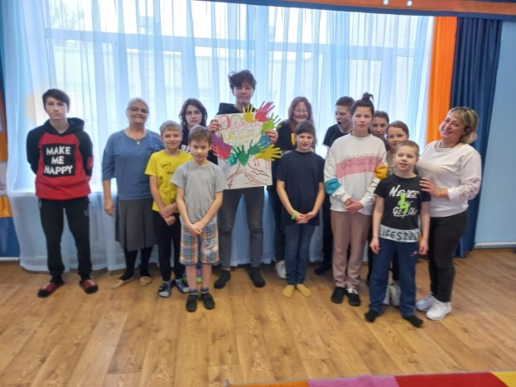
Таким образом, воспитанники пришли к единому мнению, что в скверном слове таится огромная разрушительная сила. И, если бы человек мог видеть, какой мощный отрицательный заряд, распространяется во все стороны от скверного слова, он никогда не произнес бы его.
Кinder - Inter. net
Прошла Неделя безопасного Рунета!
И к нам в гости приходили наши добрые друзья- сотрудники БУК "Белгородская государственная детская библиотека им. А.А. Лиханова" с игровой программой "Кinder - Inter. net"- путешествие по безопасным сайтам"
Детям любого возраста важно рассказывать о безопасном посещении и использовании ресурсов в сети Интернет. Если дети и подростки знают, как использовать его безопасно и избегать потенциальных угроз , то Интернет – это богатый ресурс и интересное место для общения!
И наши воспитанники ещё раз в этом убедились!
Мы благодарим сотрудников библиотеки и ждём новых увлекательных встреч!

Для размышления

Отгадай название мультфильмов , в которых оставлены только согласные буквы!
- РСЛЧК
- КРСВЦЧУДВЩ
- ЧПДЙЛСПШТНПМЩЬ
- КНКЛВПРСТКВШН
- НПГД.

( Ответы см. в выпуске РАДУГА №6 )

